О количестве свободных мест для приема получателей социальных услуг по формам социального обслуживания, финансируемых за счет бюджетных ассигнований бюджетов субъектов Российской Федерации, о количестве свободных мест для приема получателей социальных услуг по формам социального обслуживания за плату, частичную плату в соответствии с договорами о предоставлении социальных услуг за счет средств физических лиц и (или)

юридических лиц на 2025 год

Предоставление курса реабилитации в полустационарной форме

|  |  |
| --- | --- |
| **месяц** | **Количество свободных мест на начало месяца за счет бюджетных ассигнований** |
| январь | 73 |
| февраль | 72 |
| март | 74 |
| апрель | 72 |
| май | 74 |
| июнь | 72 |
| июль | 73 |
| август | 72 |
| сентябрь | 74 |
| октябрь | 72 |
| ноябрь | 72 |
| **Всего** | 800 |

В связи с тем, что минимальная длительность реабилитации

43 календарных дня согласно Устава, прием получателей социальных услуг на реабилитацию в ГБУСО РЦ «Здоровье» осуществляется по 18 ноября включительно.

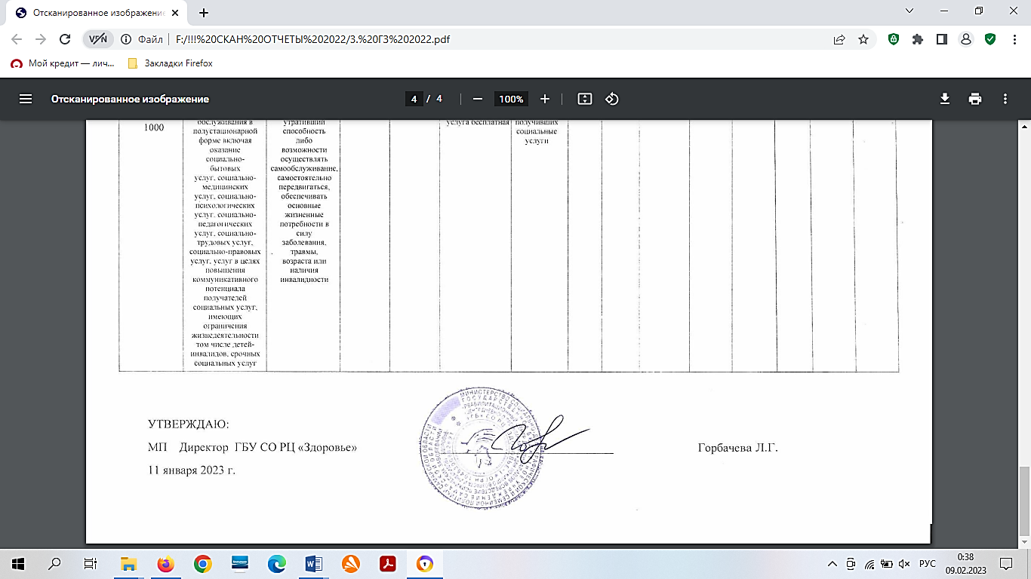

Директор

ГБУ СО РЦ «Здоровье»

Горбачева Л.Г.